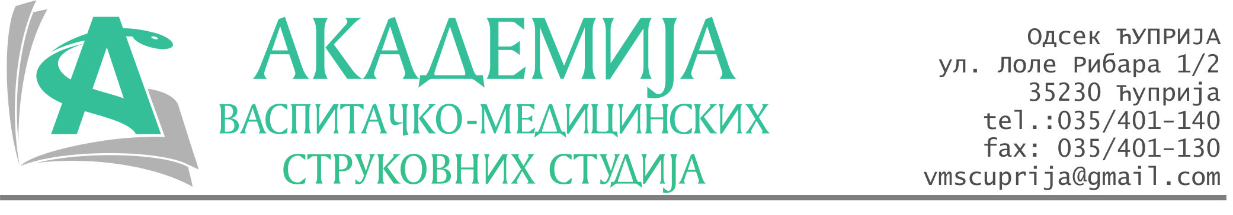
РЕПУБЛИКА СРБИЈА
Академија васпитачко-медицинских струковних студија
Крушевац
Број:01-651/2023-57
Датум:30.10.2023. год.

На основу члана 27. Закона о јавним набавкама („Службени гласник РС“, број 91/2019), чланова 93. до 96. Правилника о набавкама Академије васпитачко-медицинских струковних студија и Одлуке о спровођењу поступка набавке дел.бр.01-650/2023-57 од 30.10.2023. године, Академија васпитачко-медицинских струковних студија (даље: Наручилац) упућује:

Позив за подношење понуда за набавку на коју се Закон не примењује
бр.57-2.2.12/23: Услуге електричара, водоинсталатера, мајстора грејних инсталација, ситних поправки

Подаци о наручиоцу:
Академија васпитачко-медицинских струковних студија.
Адреса: Балканска 18, 37000 Крушевац.
ПИБ: 111540278.
МБ: 17922076.
Шифра делатности: 8542 -високо образовање.
Особа за контакт: Никола Миљковић, руководилац послова јавних набавки.
е-mail: nikola.miljkovic.vms@gmail.com

Предмет набавке: Услуге поправке и одржавања.
Рок за подношење понуда | 13.10.2023. године до 15:00 часова
Начин достављања понуда | Лично или поштом на адресу: Булевар војске бб, Ћуприја или на e-mail:nikola.miljkovic.vms@gmail.com
Обавезни елементи понуде | Према обрасцу понуде
Критеријум за избор најповољније понуде | Најниже понуђена цена

Наручилац ће одлуку о избору најповољније понуде донети у року од 3 дана од истека рока за достављање понуда.

Наручилац задржава право да:
- изабере једног од понуђача у зависности од повољности понуде,
- одустане од вршења избора ако установи да ниједна понуда не одговара захтевима Наручиоца.

Руководилац послова јавних набавки
Никола Миљковић, дипл.правник

___________________________

ОБРАЗАЦ ПОНУДЕ ЗА НАБАВКУ
бр.57-2.2.12/23: Услуге електричара, водоинсталатера, мајстора грејних инсталација, ситних поправки

Партија I: Ангажовање стручног лица за послове одржавања и поправке електро инсталација и клима

Назив понуђача
Седиште
Улица и број
Матични број
ПИБ
Текући рачун и назив банке
Одговорно лице

СПЕЦИФИКАЦИЈА
Ангажовање стручног лица за послове одржавања и поправке електро инсталација и клима | Цена без ПДВ-а
Радни сат

Рок важења понуде: 30 дана од пријема понуде.
Рок и начин плаћања: 45 дана од пријема рачуна.

У__________________ Потпис овлашћеног лица
М.П.
Дана ______________2023.год

ОБРАЗАЦ ПОНУДЕ ЗА НАБАВКУ
бр.57-2.2.12/23: Услуге електричара, водоинсталатера, мајстора грејних инсталација, ситних поправки

Партија II: Ангажовање стручног лица за послове одржавања и поправке водоводних и грејних инсталација

Назив понуђача
Седиште
Улица и број
Матични број
ПИБ
Текући рачун и назив банке
Одговорно лице

СПЕЦИФИКАЦИЈА
Ангажовање стручног лица за послове одржавања и поправке водоводних и грејних инсталација | Цена без ПДВ-а
Радни сат

Рок важења понуде: 30 дана од пријема понуде.
Рок и начин плаћања: 45 дана од пријема рачуна.

У__________________ Потпис овлашћеног лица
М.П.
Дана ______________2023.год

